成都市科技工作者发明与科教制作、科教方案申报表
姓名 | 詹先斌 | 性别 | 男 | 出生年月 | 1985年11月 | 年龄 | 33
所在单位 | 双流中学实验学校 |  |  | 职称 | 中一 | 职务 | 教师
通信地址(邮编) | 成都市双流区迎春路四段2号（610200） |  |  | 联系电话 | 15882027984
作品主题 | 新型杠杆模型
一、模型部件的介绍
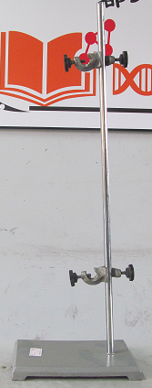
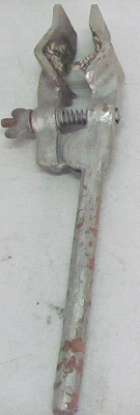
铁架台：
用于固定杠杆
试管架：
用于固定夹板

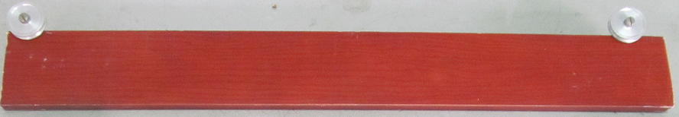
带定滑轮的夹板：用于保证力的大小不变情况下改变力的方向

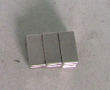
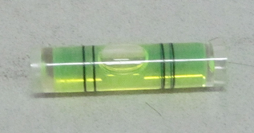
强磁体：
用于调节杠杆的平衡
水平仪：
用于观察杠杆是否水平平衡

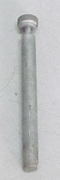
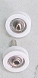
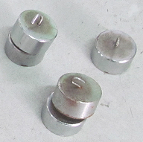
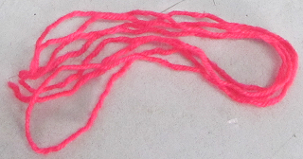
转轴：
用于杠杆自由转动
滑轮、细线、钩码：
用于对杠杆产生力的作用

二、实验模型主体
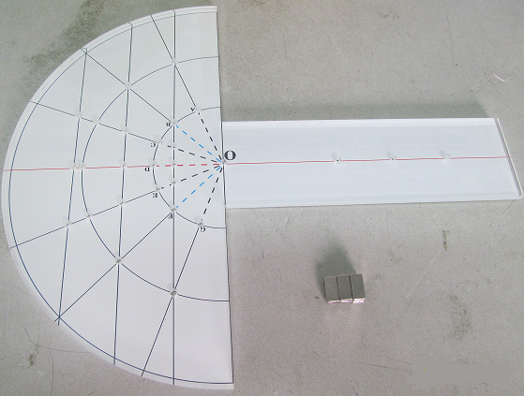
杠杆模型主体

1、外型设计方面杠杆左侧设计为直杆模式更符合学生初次接触杠杆时对杠杆的认知，而右侧设计为半圆形模式则便于后续的探究。
2、本模型采用亚克力板制成，背面粘贴磁性面板，模型可直接固定于铁架台上使用。
3、黑色圆点均为5mm开孔，开孔后可方便悬挂重物或者使用弹簧测力计在开孔处对杠杆施加力的作用，不同的悬挂点则方便改变力的作用点（既支点到力的作用点的距离）。
4、配重为强磁铁，可通过增减、移动来调节杠杆的平衡
三、模型组装后的效果图
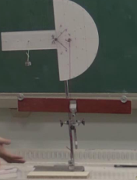

备注
新型杠杆模型的研制
成都双流中学实验学校 詹先斌
在初中物理的简单机械部分，杠杆作为学生认识的第一个基本模型，对学生后续认识其他简单机械起着重要的作用。但在杠杆教学中，学生如何才能理解力臂，理解力臂对杠杆的影响，一直都是教学中的一个难点，更多的时候教师是采用讲授式教学方法，通过教师的讲解让学生知道力臂的概念，然后通过大量的练习巩固，使学生掌握力臂的作图，从而逐渐认识力臂。这种生硬的教学方式容易导致学生对力臂形成错误认识，比如认为力臂是支点到力的作用点的距离等等。为此笔者设计了一个杠杆模型，通过学生自主探究与演示实验相结合的教学模式，使学生自主构建力臂的概念，从而有效突破力臂这一概念。
利用模型自主构建力臂概念的过程介绍
- 探究活动1:感受影响杠杆平衡的因素
首先为学生展示杠杆模型，介绍其基本使用方法，然后学生小组活动通过增减、移动配重使杠杆在水平位置平衡。通过学生在调节杠杆水平平衡时的实际感受引导学生猜想影响杠杆平衡的因素。(学生可能的猜想有：力的大小、作用点、支点到作用点的距离等等)
2.探究活动2：探究力的大小对杠杆平衡的影响
引导学生设计如下实验：将钩码挂在不同左右两侧，调节配重使其平衡后，改变某侧悬挂的钩码数量，观察改变后杠杆能否平衡。接下来学生进行小组实验，各小组对比研究后可得出结论：力的大小会影响杠杆的平衡。
3.探究活动3：探究力的作用点（支点到力的作用点的垂直距离）对杠杆平衡的影响。
还原杠杆的水平平衡状态，引导学生保持钩码数量不变（控制大小、方向不变），只改变扇形面上的钩码悬挂位置(横移、竖移、斜移等方式)，观察杠杆能否平衡。学生通过分组实验，对比实验现象可发现：钩码所悬挂的位置（力的作用点）横移和斜移时，杠杆不能保持平衡，而作用点竖移时，杠杆能保持平衡。这就与学生的日常认知产生了“冲突”。这时需要教师引导学生交流讨论使学生理解，力的作用点变化，有时杠杆不能水平平衡，有时又能水平平衡，说明力的作用点不是影响杠杆平衡的根本原因。进而提出进一步研究的问题方向，究竟什么在影响杠杆的平衡，为此将学生关注点放到力的作用点改变但杠杆仍然平衡的情景，在此过程中力的作用点改变但杠杆仍然能平衡，说明真正影响杠杆平衡的因素没有发生改变，为此请学生讨论并找出在此过程中什么因素没有发生改变，学生很容易观察到力的方向没有改变，从而提出新的研究方向：力的方向对杠杆平衡是否有影响。
4.探究活动4：研究力的方向对杠杆平衡的影响
在明确的下一步的研究内容后，学生分组实验探究，通过使用定滑轮改变力的方向，保持力的大小和作用点不变，观察杠杆能否平衡，学生会发现，当力的方向改变时，杠杆是不能平衡的，紧接着，教师辅助演示实验，也利用定滑轮改变的方向，但事先确定好滑轮的位置，使力的方向改变后，两个力的作用线到支点的垂直距离不改变（刚好等于小圆的半径），使杠杆还能平衡。进一步激发学生的感知冲突，使学生认识到力的方向和力的作用点相似，当力的方向改变时，有时杠杆不能水平平衡，有时又能水平平衡，进而说明力的方向也不是影响杠杆平衡与否的根本原因。
5.交流讨论，寻找共性
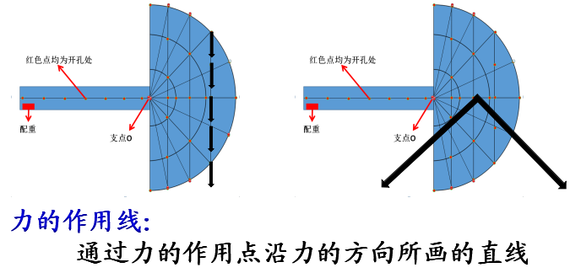
此时，学生会疑惑，究竟是什么在影响杠杆的平衡，为此将学生关注点引导回单独改变力的作用点杠杆仍然平衡的状态，在学生再次讨论在这个过程中的不变量时，为学生引入力的作用线这一概念，从而使学生能发生在此过程中支点到力的作用线的垂直距离也没有改变，进而去对比在单独改变力的方向杠杆仍然平衡的状态中，是否也是因为该距离没有改变而使杠杆仍能平衡的呢？接着教师现场作图，使学生发现在这个场景中当力的方向改变时两个力的作用线到支点的垂直距离刚好都一样，都等于小圆的半径，进而找到共性，是支点到力的作用线距离没有发生改变使杠杆仍能平衡（如图所示）。由此说明影响杠杆平衡的另一个因素是支点到力的作用线的垂直距离。
6.演示论证
为进一步加深学生对支点到力的作用线的垂直距离的认识，同时使结论更为科学，教师通过器材为学生演示力的方向和力的作用点同时改变，但支点到力的作用线的垂直距离不改变时，杠杆仍然可以平衡（如图7所示）。教师在此基础上归纳：通过以上实验论证，我们发现影响杠杆平衡的因素另一个因素就是支点到力的作用线的垂直距离，在物理学上为方便的描述这段距离，就把支点到力的作用线的垂直距离称为力臂。

